

Subsecretaría de Recursos Hídricos

Instituto Nacional del Agua

Sistema de Información y Alerta Hidrológico de la Cuenca del Plata

SITUACIÓN METEOROLÓGICA
MENSAJE Nº 5320
15 de marzo de 2005

REGIÓN DE PRONOSTICO: Cuencas de los Ríos Paraná, Paraguay, Uruguay y Bermejo.

Para los próximos tres días: Se prevé buenas condiciones meteorológicas, sin la ocurrencia de precipitaciones, en casi toda la cuenca del Plata; excepto en las nacientes de los ríos Paraná y Paraguay en territorio brasileño con tiempo inestable con probables precipitaciones.
Para el día viernes: Se pronostica nubosidad en aumento y probables precipitaciones y chaparrones en el centro-sur del Litoral, República Oriental del Uruguay y extremo sur de Brasil; debido al pasaje de un frente frío por la región mencionada.

Sobre la base de las fuentes consultadas se realiza el pronóstico de precipitaciones para los próximos cinco días (15/03/05 al 19/03/05): De acuerdo con lo expresado se prevé la ocurrencia de precipitaciones leves en el Litoral y Paraguay y moderadas en las nacientes de los ríos Paraná y Paraguay en territorio brasileño.
Tendencias para los siguientes cinco días (20/03/05 al 24/03/05): Se espera un patrón de precipitaciones muy leves en casi toda la cuenca del Plata y moderadas en las nacientes de los ríos Paraná y Paraguay en territorio brasileño.

Fuentes: Servicio Meteorológico Nacional (Argentina) - National Center of Enviromental Prediction (NCEP/NOAA EEUU) - Centro de Previsao de Tempo e Estudos Climáticos (CPTEC/INPE/MCT - Brasil) - Instituto Nacional de Meteorologia (INMET/MAPA – Brasil).

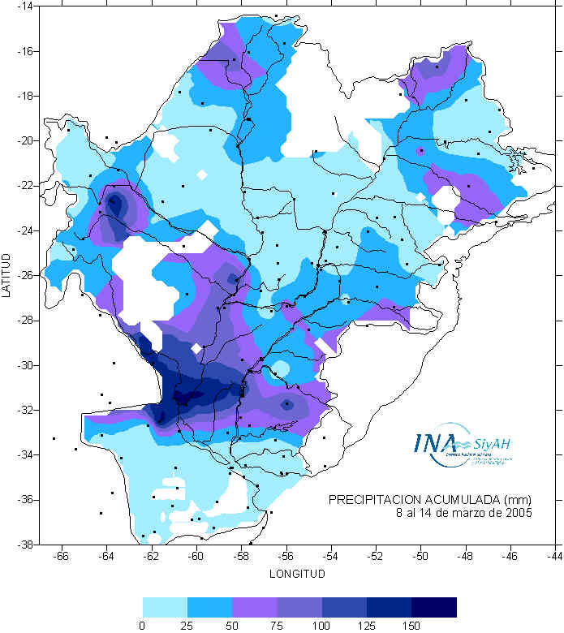 | 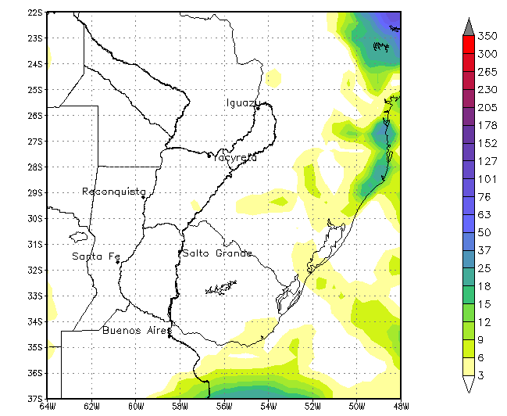  PRONÓSTICO DE PRECIPITACIONES ACUMULADAS PARA LOS PRÓXIMOS 4 DÍAS (periodo 15/03/2005 al 18/03/2005)  Fuente: ETA-SMN

Análisis del evento de precipitación del fin de semana último: Entre los días viernes 11 y domingo 13 se han registrado precipitaciones importante en todo el centro – sur del Litoral y Republica Oriental del Uruguay. Los mayores montos se registraron sobre la cuenca del río Salado en territorio santafesino con valores areales que oscilan entre 100 y 150 mm, aunque puntualmente se observaron valores superiores a los 200 mm en tres días. A partir de estimaciones de precipitación hechas a través de técnicas satelitales se confeccionó el siguiente mapa donde se observan claramente las regiones afectadas por el temporal.
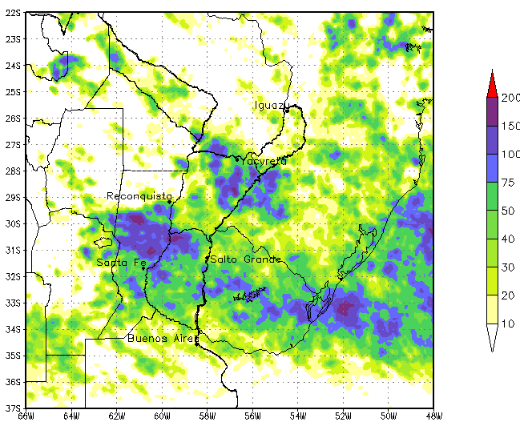
PRECIPITACIÓN ESTIMADA A TRAVES DE IMÁGENES DE SATELITE GOES 12 (periodo 11/03/2005 al 13/03/2005)

SITUACIÓN HIDROLÓGICA

MENSAJE Nº 5320
15 de marzo de 2005

RÍO PARANÁ EN BRASIL
En la última semana, las únicas precipitaciones significativas se registraron sobre las cuencas de Paranaiba y Tieté, en donde los acumulados alcanzaron un orden de 70mm. En el resto de esta región las lluvias fueron muy acotadas. La perspectiva para los próximos 10 días indica que no se producirían eventos significativos.
La condición de los embalses es dispar, con niveles en descenso, para ubicarse a fin de mes por debajo de los respectivos niveles normales en todos los casos.
El embalse de JUPIA aumentó su descarga, revirtiendo levemente la tendencia anterior. El caudal medio semanal fue de 6.630m3/s, es decir un 7.5% más que en la semana anterior. En Porto PRIMAVERA la descarga promedió 7.370m3/s, estable.
El aporte del Paranapanema en ROSSANA se mantiene estable en los 1.200m3/s de promedio semanal. No se espera un cambio importante en los próximos días.
El aporte de los ríos Ivaí y Piquirí promedió en la semana unos 420m3/s, continuando en gradual disminución y disminuyendo esta vez un 13%.
En GUAIRA, cola del embalse de Itaipú, el caudal promedio semanal fue de 9.100m3/s, sin cambios respecto de la semana anterior.
Esta mañana se ubicó en los 8.680m3/s. No se espera un cambio sensible.
La descarga media diaria de ITAIPÚ, promediada semanalmente, repuntó a los 10.120m3/s. Este valor es un 5% mayor que el anterior. Este aumento se produjo a costa de un descenso del nivel de embalse, el que se ubica ahora unos 30cm por debajo de su valor normal. Para hoy se esperan unos 9.500m3/s y se mantendrá en ese orden en los próximos días.
El aporte de esta cuenca se mantendrá muy acotado en los próximos días y, en términos medios, no superaría los 10.000m3/s.

RÍO IGUAZÚ
Las lluvias en la última semana fueron acotadas, con acumulados semanales del orden de 40mm sobre la cuenca media y de hasta 25mm sobre las cuencas alta y baja. Para los próximos 5 días se prevé la continuidad de esta situación de lluvias escasas.
Los embalses emplazados en el tramo medio del río se encuentran en niveles muy bajos y las centrales continúan con descargas mayores que las respectivas afluencias.
En SALTO CAXIAS la descarga media semanal fue de 1.120 m3/s, valor ligeramente inferior al de la semana anterior, continuando el leve descenso. Para hoy se espera una media de 1.300 m3/s, con perspectiva levemente descendente.
El caudal medio semanal en CAPANEMA se mantuvo muy próximo a los 1.400m3/s, con máximos diarios del orden de 1.900 m3/s y fuertes fluctuaciones intradiarias.
En ANDRESITO el nivel medio semanal se estabilizó en 0,79m, unos 0,13m por debajo del valor normal para marzo.
El caudal medio diario descargado al Río Paraná en la semana fue de unos 1.400m3/s, sin cambios y en un 20% por debajo del valor medio del mes desde 1984.
El aporte del río Iguazú no se modificará sensiblemente y continuará en el orden de los 1.400m3/s.

TRAMO PARAGUAYO-ARGENTINO DEL RIO PARANA
Las únicas precipitaciones significativas se produjeron durante el último fin de semana sobre el área del embalse de Yacyretá y sobre el área próxima a la confluencia con el río Paraguay. Los máximos registros fueron del orden de 70mm y 80mm, respectivamente.
Para los próximos 5 días no se esperan precipitaciones significativas.
En la confluencia Paraná-Iguazú el caudal promedio semanal fue de 11.600m3/s, un 4% superior al valor correspondiente anterior. No se espera un cambio significativo en la próxima semana.
El aporte en ruta en el tramo misionero-paraguayo continúa siendo muy reducido.
En YACYRETÁ la descarga media semanal fue de 11.150m3/s, ligeramente inferior al valor de la semana anterior. El caudal medio mensual de marzo de los últimos 25 años en esta sección del río es de 15.900m3/s.

RÍO PARAGUAY
En la semana se registraron precipitaciones en la alta cuenca y en la cuenca baja, por menos de 80mm. Fueron nulas en la cuenca media.
En BAHIA NEGRA el 11/03 registró una altura de 3,12 m, aún en muy lento crecimiento. El promedio mensual en lo que va de marzo es de 3,04 m, valor menor al nivel normal del mes para los últimos 25 años, que es de 3,67 m.
En OLIMPO continúa el lento repunte del nivel hidrométrico, el que alcanzó el 11/03 unos 4,91m.
En CONCEPCIÓN se alcanzó ayer (14/03) una altura de 2,79m, muy estable en la última semana. El valor medio mensual en lo que va de marzo es de 2,79 m, marcadamente por debajo del valor normal del mes para los últimos 25 años, que es de 3,92m.
En Puerto PILCOMAYO el valor registrado hoy (15/03) es de 2,39m, en muy lento descenso en la última semana. El valor medio en lo que va del mes es de 2,44m, muy por debajo del valor normal del mes de marzo para los últimos 25 años, de 3,93m. Con la perspectiva vigente, no se espera un repunte durante los próximos días.
En FORMOSA la lectura de escala el 15/03 es de 2,83m, estable. El promedio en lo que va de marzo es de 2,85m, unos dos metros por debajo del valor normal del mes para los últimos 25 años.
El caudal descargado al Paraná alcanza actualmente unos 2.200 m3/s, estable.

TRAMO MEDIO DEL RÍO PARANÁ EN TERRITORIO ARGENTINA AGUAS BAJAS
Se destaca netamente el evento del fin de semana, con lluvias muy intensas sobre la cuenca de aporte santafesino-entrerriana. Los acumulados máximos de lluvia se registraron en la cuenca inferior del río Salado santafesino, con valores de casi 150mm.
La curva de descenso posterior a la crecida, sumamente abrupta, se mantuvo hasta el 14/mar en Corrientes-Barranqueras. La estabilización se irá observando gradualmente hacia abajo en lo que resta del mes.
La lectura de escala en CORRIENTES, promediada semanalmente, disminuyó de 2,90m a 2,71m, instalándose así en la franja de las aguas bajas.
En términos medios semanales, las diferencias con respecto a la semana anterior alcanzaron valores de -19cm en CORRIENTES, de -20cm en GOYA, de -55cm en LA PAZ, de -48cm en PARANÁ y de -41cm en ROSARIO.
El evento del fin de semana dio lugar a un marcado incremento en el aporte en ruta en tramo agua abajo de La Paz. Las escalas de Paraná y Santa Fe acusaron marcadamente este repunte fugaz, aumentando sus lecturas en el orden de 30cm.
Con la perspectiva actual se espera para marzo que las alturas medias en el tramo se ubiquen muy cerca del límite de aguas bajas, considerando la estadística de los últimos 25 años. En el caso de CORRIENTES la altura media esperada sería de 1,90m por debajo del valor normal mensual y en el caso de ROSARIO el apartamiento sería del orden de -0,70m.

Pronósticos a 5 y a 10 días
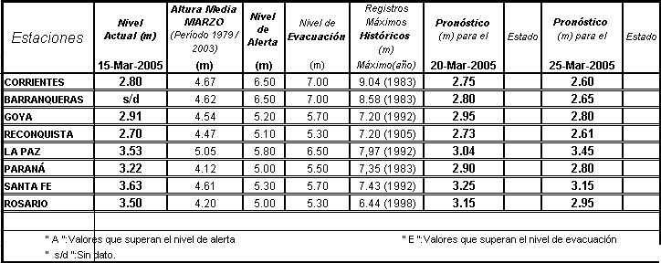

TRAMO INFERIOR Y DELTA DEL RÍO PARANÁ
El evento mencionado afectó también la cabecera de esta región, con precipitaciones intensas, incrementando el aporte de los afluentes locales, pero con escasa incidencia en la evolución del curso principal. Los máximos montos fueron de 75mm.
La bajante continúa afectando los niveles en esta región, lo que se observa en las medias semanales, que han descendido de la semana anterior a ésta. Se espera que los niveles mantengan el descenso en lo que resta de marzo, intensificándose la tendencia como para ubicarse a fin de mes en el orden de dos pies por debajo de los niveles normales.
En estas condiciones, es cada vez más notable el efecto trasladado de la evolución de niveles en el estuario del río de la Plata.
En la siguiente tabla se resume la información correspondiente a las estaciones principales en el tramo. Se indica el valor de altura a la fecha, los promedios semanales, y el promedio en lo que va del mes, expresados en metros.

 | Registro Actual | Semana  al 8/mar | Semana  al 15/mar | Promedio en lo que va del mes
Diamante | 3,77 | 4,22 | 3,71 | 4,00
Victoria | 4,16 | 4,13 | 4,18 | 4,15
San Nicolás | 2,69 | 2,99 | 2,74 | 2,88
Ramallo | 2,42 | 2,67 | 2,47 | 2,58
San Pedro | 1,80 | 1,98 | 1,91 | 1,98
Baradero | 1,43 | 1,57 | 1,59 | 1,61
Zárate | 1,00 | 0,66 | 1,04 | 0,94
Paranacito | 1,26 | 1,14 | 1,42 | 1,35
Ibicuy | 1,50 | 1,59 | 1,71 | 1,71
Puerto Ruiz | 2,66 | 2,71 | 2,66 | 2,68

RÍO URUGUAY
En la semana del 8 al 14 de marzo, las precipitaciones fueron generalizadas en la cuenca. Los mayores acumulados en ese período se dieron en cuenca baja, con hasta 120mm. Fueron inferiores a 80mm en el resto de la cuenca.
Durante la semana continuaron en descenso los caudales promedio semanal del tramo compartido del río, con excepción del ingreso al tramo, que subió levemente. La baja del río es tal que los caudales en el tramo oscilan entre el 20% y el 40% de lo normal histórico para marzo.
El caudal de ingreso al tramo compartido argentino-brasileño, promedió 510m3/s en la semana, unos 100m3/s más que la semana anterior. Esta mañana el caudal era de 660m3/s y no se espera que repunte en los próximos días, dada la perspectiva meteorológica vigente, de muy escasas lluvias en la alta cuenca.
En la estación de SANTO TOMÉ, el caudal medio semanal disminuyó unos 100m3/s con respecto al anterior, resultando en 500m3/s. Esta mañana (15/03) era de 630m3/s, creciente por las lluvias locales registradas hacia el 13/mar. Podría mantenerse la tendencia hasta mañana.
En PASO DE LOS LIBRES, el descenso del caudal medio semanal fue de 200m3/s, resultando en 470m3/s. Registró esta mañana unos 480m3/s. En lo que va de marzo promedia 580m3/s, valor que representa sólo un 20% del caudal normal histórico del mes.
El aporte al embalse de SALTO GRANDE repuntó algo en los últimos dos días, resultando en un promedio de 670m3/s en la semana, igual al anterior. Hoy alcanza 920m3/s, esperándose que descienda en los próximos días. La descarga, en promedio semanal, resultó algo por debajo de la de la semana anterior, alcanzando unos 800m3/s. El nivel de embalse actualmente es de 32,04m, muy por debajo del nivel normal de operación. El 13/mar había llegado a 31,90m.
El tramo inferior registró promedios semanales (del 8 al 15 de marzo) crecientes con respecto a la semana anterior. En CONCORDIA se registró hoy (15/03) una altura de 1,16m con un promedio semanal de 0,97m, sólo 3cm superior al correspondiente anterior. En PUERTO GUALEGUAYCHÚ se registró hoy (15/03) una altura de 1,20m. El promedio semanal, de 1,31m, fue 13cm superior al correspondiente anterior.

RÍO DE LA PLATA
El Servicio de Hidrografía Naval pronosticó esta mañana para el Río de la Plata Interior (válido hasta las 19:00hs de hoy 15/mar) correcciones a los valores tabulados de marea de 0,10m por debajo de los mismos, luego aumentando hasta coincidir.
Para el puerto de BUENOS AIRES se prevé que se alcance una pleamar de 1,10m a las 11:00hs y una bajamar de 0,15m a las 18:00hs, mientras que para el puerto de SAN FERNANDO se pronosticó una correspondiente pleamar de 1,15m a las 12:00hs y una bajamar de 0,20m a las 19:00hs.

Fuentes: Prefectura Naval Argentina, Servicio de Hidrografía Naval, Comisión Técnica Mixta de Salto Grande, Entidad Binacional Yacyretá, EVARSA, SSRRHH

EL PRÓXIMO INFORME SE EMITIRÁ EL DÍA MARTES 22 DE MARZO DE 2005

